造物营
需求规格说明书
PRD V1.0
文档信息 | 内容
产品名称 | 造物营：AI 电商创意平台
文档用途 | 课程作业提交；产品、研发、设计与测试评审
本期重点 | PC 图片创作、商品保真、AI 规则、质量评测与验收
文档负责人 | 个人项目负责人，姓名待填写 [待确认 D01]
需求/开发/测试责任 | 当前由项目负责人承担；正式评审签署人待填写 [待确认 D01]
版本及状态 | V1.0 评审稿；尚未完成签署和商业质量验收
事实截止 | 2026-10-01；最近真实评测批次为 2026-09-30
技术基线 | 主产品 commit 487a7006；最近已验证线上发布为 V14
参考模板 | 老师提供的《5.29版本-需求规格-V1.0.docx》

本稿沿用老师模板的章节与模块写法。带“*”的章节均填写完整；无关的可选项单独标“不涉及”。“已实现”表示有代码或执行证据，“待验收”表示仍缺正式场景验证，“待修复”表示已有失败证据，“框架”表示只有入口或需求保存，“规划”表示本期不交付。
版本 | 日期 | 变更说明 | 责任人
V1.0 | 2026-10-01 | 按老师真实 PRD 模板汇总范围、图片流程、AI 策略、数据、评测、验收与作业证据；校正历史两稿输出和演算指标 | 项目负责人

目 录
1 功能清单 5
1.1 *需求背景 5
1.1.1 产品定位与问题 5
1.1.2 目标用户与场景 5
1.1.3 业务目标与衡量 6
1.2 *功能清单 6
1.2.1 原需求与本期功能 6
1.2.2 全平台入口状态 8
2 角色清单与事权 9
2.1 系统角色清单 9
2.2 系统角色事权矩阵 9
3 业务流程 10
3.1 图片创作主流程 10
3.2 异常、恢复与部分交付 11
3.3 数据流与追踪 12
3.4 状态机 12
4 图片创作工作台 13
4.1 *功能描述 13
4.2 功能细项 13
4.2.1 原图与抠图 14
4.2.2 三稿与单稿 14
4.3 触发 14
4.4 界面 15
4.4.1 页面结构 15
4.4.2 设置字段 15
4.4.3 状态、空态与错误 16
4.4.4 文字合成与商品保真 17
4.4.5 用户行为分析与互联网搜索 17
4.5 计算公式和案例 17
4.6 基表 18
4.6.1 基础数据 18
4.6.2 业务规则 18
4.6.3 样张模板 18
5 素材与任务管理 18
5.1 *功能描述 18
5.2 功能细项 18
5.3 触发 19
5.4 界面 19
5.4.1 项目与素材列表 19
5.4.2 任务与恢复字段 19
5.4.3 状态提示 20
5.4.4 用户行为分析与互联网搜索 20
5.5 计算公式和案例 20
5.6 基表 21
6 AI 创意策略需求 21
6.1 *功能描述 21
6.2 功能细项与 Agent 输入输出 21
6.2.1 Step 1：图像理解 21
6.2.2 Step 2：创意规划 22
6.2.3 Step 3：参考图生成 22
6.2.4 Step 4：合成、校验与交付 23
6.2.5 事实与文案规则 23
6.2.6 冲突、注入与降级 24
6.3 触发 24
6.4 界面 24
6.5 计算公式和案例 24
6.6 基表 24
7 质量评测与数据需求 25
7.1 *功能描述 25
7.2 功能细项 25
7.3 触发 26
7.4 界面与人工判定规则 26
7.4.1 产品质量中心 26
7.4.2 三项硬门槛 26
7.4.3 四维评分与修改成本 26
7.4.4 组内差异 27
7.4.5 评估器人工复核 27
7.5 计算公式、指标与案例 28
7.5.1 指标字典 28
7.5.2 真实基线（版本 A） 29
7.5.3 新评分的复核边界 30
7.6 基表与埋点 30
7.6.1 基础数据与范围 30
7.6.2 关键埋点 30
7.6.3 Badcase 清单与闭环规则 31
7.6.4 重点复盘样张：C06 商品裁切 32
8 数据与接口需求 33
8.1 数据清单 33
8.2 接口清单与规范 35
8.2.1 当前主要接口 35
8.2.2 通用校验与错误 36
8.2.3 兼容与依赖 37
8.3 其他 37
9 批量评测与追踪同步 37
9.1 要素与执行规则 37
9.2 执行频率 38
9.3 公式和案例 38
10 非功能性需求 39
10.1 用户量与业务量 39
10.2 性能 39
10.3 并发与一致性 39
10.4 运行维护、安全与数据 40
10.5 终端设备 40
10.6 网络要求 40
11 其他 41
11.1 版本规划与发布门槛 41
11.2 可执行验收用例 41
11.3 需求追踪矩阵 44
11.4 本次作业要求与提交证据 44
11.5 待确认与假设 45
11.6 资料依据与冲突处理 46

- 功能清单
  - *需求背景
    - 产品定位与问题
造物营面向电商商家、运营人员和设计师，组织商品资料、创意生成、素材加工与成果整理，帮助用户把商品图片转为可检查、可修改、可导出的经营素材。整体产品覆盖图片、页面、文案、视频、工具箱和字体六类能力；本期以图片创作闭环作为最小可交付业务单元。
用户需要完成的工作是“得到能使用的商品素材”。生成图片数量和模型评分只是过程信息；最终必须检查商品是否准确、要求是否满足、文件是否完整，以及人工修改是否在可接受范围内。
业务问题 | 使用者的具体困扰 | 本期回应
资料散 | 原图、卖点和活动信息反复寻找，容易引用旧版 | 一个项目保存原图、设置和版本；生成时冻结输入
复用慢 | 每次换图都重复抠图、配背景、排字和调尺寸 | 自动预处理、三种创意方向、文字修改与再次合成
创意难 | 同一商品候选过于相似，难以比较 | 场景、棚拍、图形三个独立创意，分别生成
返工勤 | 主体裁切、中文断行、低对比等问题反复出现 | 明确质量门槛，记录 Badcase，固定证据回归
生不准 | AI 增加商品或道具、改变数量和包装，文字超出事实 | 原图与明确要求优先；区分事实、视觉推断与创意描述

以上是已有项目材料提出的问题假设，尚未有量化用户调研。访谈、竞品市场规模与用户付费意愿不作为已验证结论。
    - 目标用户与场景
用户 | 主要任务 | 采用条件
中小商家/店铺运营 | 上新、日常更新、活动素材准备 | 操作少、商品准确、费用与失败状态清楚
电商设计师 | 商品视觉制作与修订 | 主体保真、版式可控、原图和底图可复用
内容/营销运营 | 围绕商品持续准备主题与创意 | 候选有实质差异，图文事实一致，成果可整理

新品上架需要把原图转为商品主图或场景图；日常经营需要同一商品的不同主题表达；活动与投放需要多个创意及规格。本期以单项目、单次输入图、1 或 3 个方向实现上述场景中的图片部分。完整详情页、商品笔记、活动多 SKU 批量与短视频仍在后续范围，不能把流程愿景写成当前交付。
    - 业务目标与衡量
目标 | 指标与判断方法 | 当前基线/目标性质
稳定交付完整图片组 | 完整交付逻辑任务数 / 正向受理任务数 | 真实批次 9/10；本期每个修复回归场景必须达到约定数量
提升可用素材供给 | 生产环境首次有合格且被采用素材的每周去重任务数 | 正式人工记录为 0，未形成采用基线
减少修订 | 合格采用素材的修改等级、分钟数；与同条件人工流程比较 | 尚未测；首轮采用率与提效目标待确认 D02
控制真实消耗 | 总实际成本 / 合格采用逻辑任务数 | 账单与采用分母不足，单位成本为“未测”
能解释并验证问题 | 每个 Badcase 有输入、首个偏离、证据、归因、修复与回归记录 | 5 条调查中；回归记录为 0

目标采用率、提效百分比与预算上限是试点决策，按 D02、D03 确认后填入。任何算例均不得进入真实基线。
  - *功能清单
    - 原需求与本期功能
优先级定义：P0 为商品准确、数据安全和核心交付；P1 为质量、可用性与管理；P2 为后续扩展。优先级与完成状态分开记录。
需求 | 用户可观察结果 | 本期映射与边界
R01 商品资料复用 | 同商品资料能重复用于创作 | F01/F07 原图、设置与项目复用；统一商品资料库/链接解析规划
R02 任务化创作入口 | 明确需要什么产物 | F02/F03 图片入口；跨工具业务任务编排规划
R03 商品与场景创作 | 商品准确，创意可比较 | F03/F04/F09；当前有商品裁切与新增水果问题
R04 多用途文案 | 表达可生成、选择和修改 | F05 文字修改、标题文案可用；导购入口框架
R05 完整图文页面 | 图文组织为页面 | 商品笔记、商详长图、创意卡片为框架
R06 商品动态内容 | 视频预览与确认 | 图生视频、即刻成片为框架
R07 局部加工与适配 | 抠图、改尺寸、标题视觉 | F01/F05/F06；创意字为框架
R08 修改与素材整理 | 版本可辨认，可复用导出 | F05/F06/F07/F08/F11
R09 状态与消耗 | 知道交付、错误和调用状态 | F08/F09/F13/F15；准确人民币成本待账单

编号 | 功能 | 优先级 | 当前状态
F01 | 图片上传、原图保留、自动抠图与回退 | P0 | 已实现；复杂透明/多主体需人工检查
F02 | 品类、方向、数量、比例与自定义要求 | P0 | 已实现；跨端字符计数一致性待验收
F03 | 图片理解与 1/3 个独立创意生成 | P0 | 已实现；实测有 1 组部分交付
F04 | 商品保真与背景硬约束 | P0 | 待修复：BC02 主体裁切、BC03 新增水果
F05 | 文字编辑、版式合成与可读性 | P1 | 编辑已实现；BC04/BC05 待修复
F06 | 按规格保存、预览、导出 | P0 | 本机保存实测；浏览器实际下载闭环待验收
F07 | 项目、素材、草稿、冲突与回收站 | P0 | 已实现；完整多端场景待验收
F08 | 任务状态、部分交付、恢复与重试 | P0 | 已实现；真实存储故障恢复和重试去重待验收
F09 | AI 规则、模型与提示词版本追踪 | P0 | 已实现记录；硬约束结果核验待补齐
F10 | 自动规则检查、人工评分、采用 | P0 | 已实现入口；正式视觉人工记录 0
F11 | Badcase 调查与证据回归关闭 | P1 | 已实现入口；5 条调查中，回归 0
F12 | 评估器结果人工复核与历史导出 | P1 | 本机配套工具已实现；12 条待实际复核
F13 | 指标、埋点与环境隔离 | P1 | 已实现部分；真实采用/成本基线待建立
F14 | 批量评测与回放证据 | P1 | 首轮 A 已执行；真实版本 B 未执行
F15 | Langfuse 追踪同步 | P1 | 历史回填已读回；运行自动导出与线上链路待验收
F16 | 其他工具入口与需求草稿 | P2 | 5 个可用入口、7 个框架入口；不承诺全平台闭环

    - 全平台入口状态
类别 | 入口 | 本期能力边界
图片 | 图片创作、商品场景图 | 可用；本 PRD 详述图片创作主流程
文案 | 标题文案 | 可用；依据已确认事实提供候选，用户选择
工具箱 | 尺寸适配、智能抠图 | 可用；加工与规格处理
页面 | 商品笔记、商详长图、创意卡片 | 框架：可保存需求，不生成真实页面
文案 | 导购文案 | 框架
视频 | 图生视频、即刻成片 | 框架
字体 | 创意字 | 框架

框架入口允许填写不超过 1500 字的需求、选择形式和 1/2/4 数量并保存在浏览器 IndexedDB；预览须明确为示意，不产生模型调用和采用计数。入口数量和图片主流程的 1/3 稿设置是两套独立规则。
本期不包含移动端、证件照、AI 图标；不承诺自动发布、广告投放、转化归因、商品链接解析、多人审批、批量多 SKU 或付费套餐。规划功能须另立需求与验收。
- 角色清单与事权
  - 系统角色清单
角色 | 工作职责 | 系统落地
创作者 | 准备原图和明确要求，选择并修改素材 | 当前登录账户可操作自己的工作区
审核者 | 对照原图评分、判定采用、复核 AI 结论 | 同一账户可承担；未建立独立团队审核权限
项目维护者 | 配置评测、分析 Badcase、管理版本 | 当前项目负责人；平台密钥在服务端配置
AI 服务 | 理解图像并生成视觉候选 | 提供建议和生成结果，无权确认商品事实或业务采用
渠道负责人 | 负责发布、投放及效果回填 | 产品外业务分工，当前无自动发布权限

前三项是业务责任分工，当前系统授权以账户所有权为准。多人 RBAC 与审批流不作为已完成功能 [待确认 D06]。
  - 系统角色事权矩阵
操作 | 当前账户 | 其他账户 | AI 服务 | 规则
查看/编辑项目与原图 | 允许 | 禁止 | 仅接收任务必要输入 | 服务端校验 owner；越权不暴露资产存在性
发起生成/恢复 | 允许 | 禁止 | 执行平台请求 | 额度、状态、输入版本均需有效
修改文字/导出 | 允许 | 禁止 | 无确认权 | 修改产生新资产版本，旧反馈不得直接沿用
人工评分/采用 | 允许 | 禁止 | 仅建议 | 必须满足规则及当前版本要求
Badcase 分析/关闭 | 允许 | 禁止 | 可辅助归因 | 关闭必须具有合格回归证据
配置供应商密钥 | 平台维护者操作 | 禁止 | 不返回密钥 | 不要求终端用户填写密钥
评估器人工复核 | 配套工具任务所属账户 | 禁止 | 原始判分保留 | 复核历史追加，不覆盖原分数

- 业务流程
  - 图片创作主流程
用户故事：作为商家运营，我希望上传一张真实商品图，得到三种可比较的创意，并能改字、检查、保存和下载，以完成一次商品素材交付。
前置条件：已登录；有合法可用的商品图；平台图像能力、存储和额度可用。后置条件：原图与设置保留；每份成品可追溯到任务和资产版本；采用记录有人工依据。
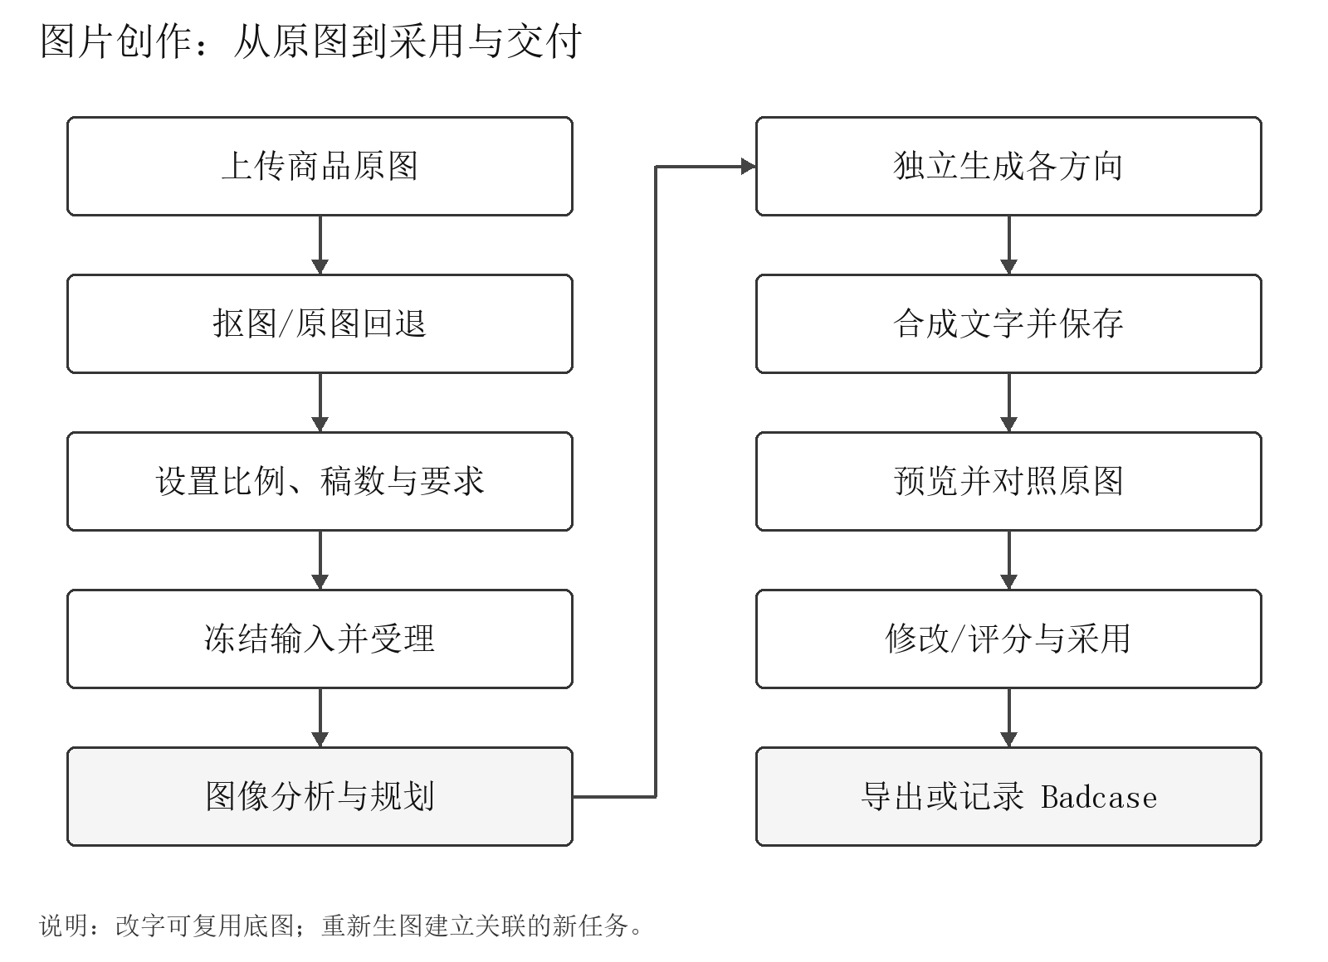
图 1 图片主流程
生成、保存、视觉合格、采用与下载是不同节点。任务执行结束不自动证明素材合格；模型得分不自动触发采用。
  - 异常、恢复与部分交付
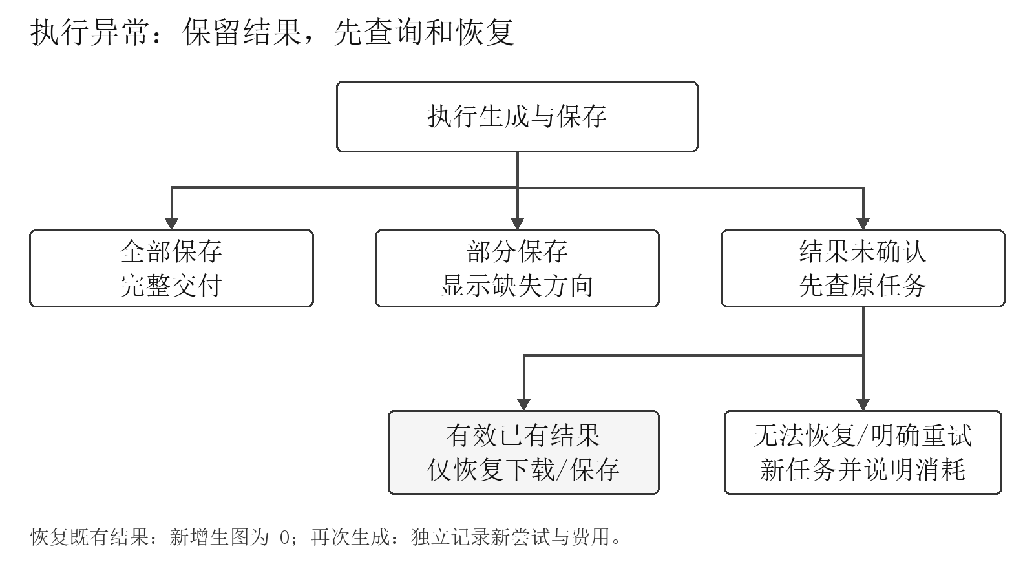
图 2 异常恢复
必须把已获得的素材展示给用户，不因一稿失败丢弃全组。再次生成可能产生新费用，需在操作前说明。恢复已有结果不得再次调用图像生成；未确认状态优先查询任务和供应商证据，不盲目重试。
  - 数据流与追踪
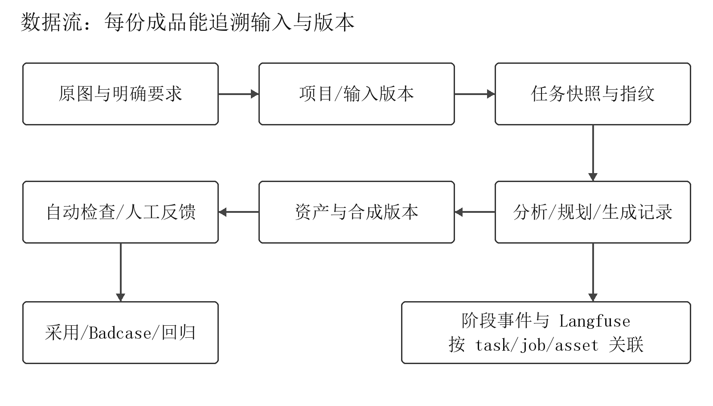
图 3 数据流
逻辑任务 taskId 聚合原尝试和关联重试，jobId 标识一次执行，assetId＋version 标识具体成品。输入指纹不能替代 taskId 的业务去重；模型、规则或输入变更必须保留版本，不把不同比较条件合并成同一次回归。
  - 状态机
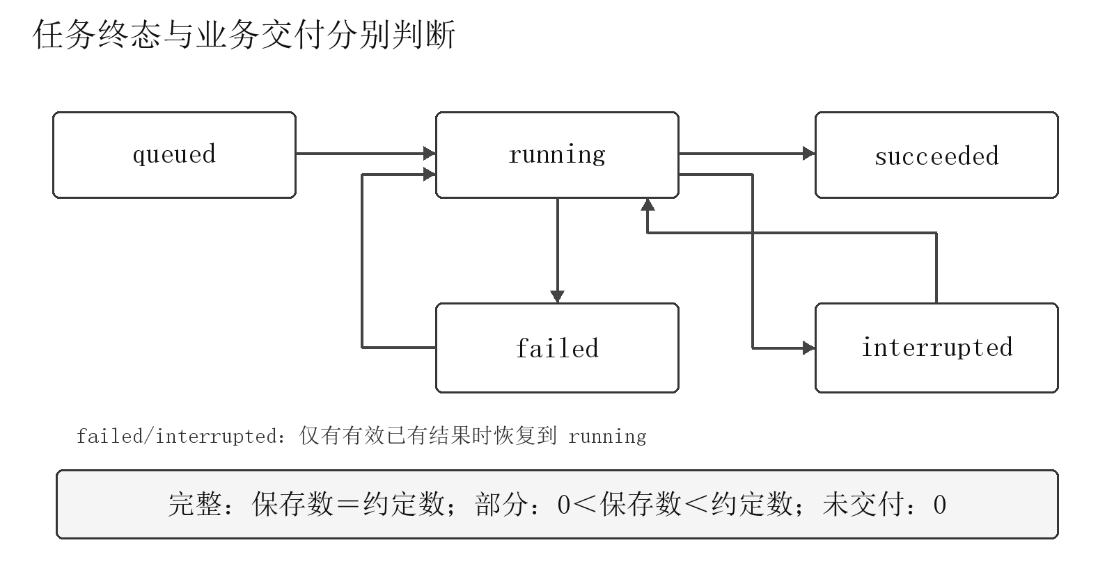
图 4 任务状态
业务交付状态独立计算：savedCount＝requestedCount 为完整交付，0＜savedCount＜requestedCount 为部分交付，savedCount＝0 为未交付。现有 succeeded 可能伴随部分候选失败，界面必须同时显示“2/3 已保存”和失败方向。
资产状态依次为待检查、合格/不合格、采用/未采用；改字或重合成后新版本回到待检查。Badcase 状态为 open、investigating、closed；closed 只由合格证据回归产生，失败回归继续调查。
- 图片创作工作台
  - *功能描述
提供从商品图到完整成品组的集中工作台。用户无需编写专业提示词即可采用默认配置，也可指定背景、文字和版式。保留所有原始输入、成功结果与修改版本，支持中断后的结果查找。
本模块覆盖 F01–F06。主要输入为一张商品图和创作设置；主要输出为 1 或 3 张 1080 像素规格成品、对应底图、任务记录及错误信息。
  - 功能细项
细项 | 行为与结果 | 约束与验收
上传 | 接收 PNG/JPG/WebP，保存原图并预览 | 前端单图不超过 8 MB；格式/内容不符应拦截
预处理 | 自动抠图；透明图可直接使用 | 抠图失败允许重试或使用原图，明确当前选择
默认创作 | 默认三稿、自动品类、方形 | 三稿分别是场景/棚拍/图形，各自独立生成
自定义 | 可分别控制背景、文案和版式 | 开关关闭时忽略该项；开关打开时按用户明确输入处理
生成 | 冻结输入、显示各阶段和每稿结果 | 重复同一请求不多扣次数；1/3 数量校验
预览/修改 | 选择成品，修改标题副标题后重新合成 | 文字合成不产生新的模型调用，资产版本更新
下载 | 下载当前确认的规格和版本 | 发起下载有记录；重新打开后的可下载性需独立验收

    - 原图与抠图
首次抠图需在浏览器加载约 16 MB 的模型资源，显示加载与处理状态。成功后保留原图与处理图，不可只保存抠图结果。透明包装、玻璃、细线、多商品重叠可能被误处理；用户应能使用原图继续，不能把抠图失败视为商品缺失。
清空或替换原图后，旧商品的合成、审核和导出确认状态应失效；旧任务证据保留。原图不清楚时提示重新上传，不得凭模型补全商品规格。
    - 三稿与单稿
三稿默认 scene、studio、graphic 三种意图。候选差异须体现真实场景、构图、色彩或信息层级至少两项变化，仅换标题、字号或套同一张底图不满足组内差异要求。
单稿允许指定自动/场景/棚拍/图形。当前单稿自动使用首个场景方向，不表示已经实现“自动择优选方向”。历史两个版式、同一背景的旧任务保留兼容显示，不能进入本期三稿完整率分母。
  - 触发
触发动作 | 前置检查 | 后续动作
上传/拖入文件 | 类型、体积、可读性 | 原图预览、预处理、保存草稿
点击生成 | 原图存在、设置有效、项目未删除、额度/并发允许 | 创建带输入快照的任务，锁定本次设置
点击修改文字 | 有保存成品和原底图 | 当前资产重新合成并形成新版本
点击恢复 | 任务为失败/中断且返回地址可恢复 | 尝试保存现有结果，不重新生图
点击再次生成 | 已确认是否可恢复，输入及额度有效 | 新 jobId，关联 taskId 与原尝试，说明新调用
点击导出 | 当前版本文件可读 | 浏览器发起下载并记录请求

  - 界面
    - 页面结构
页面按原图/设置、创作状态、候选成品、编辑与导出组织。设置区呈现品类、比例、稿数和自定义开关；结果区逐稿显示缩略图、方向、保存状态和错误。用户能直接回到已有项目，不必重复上传。
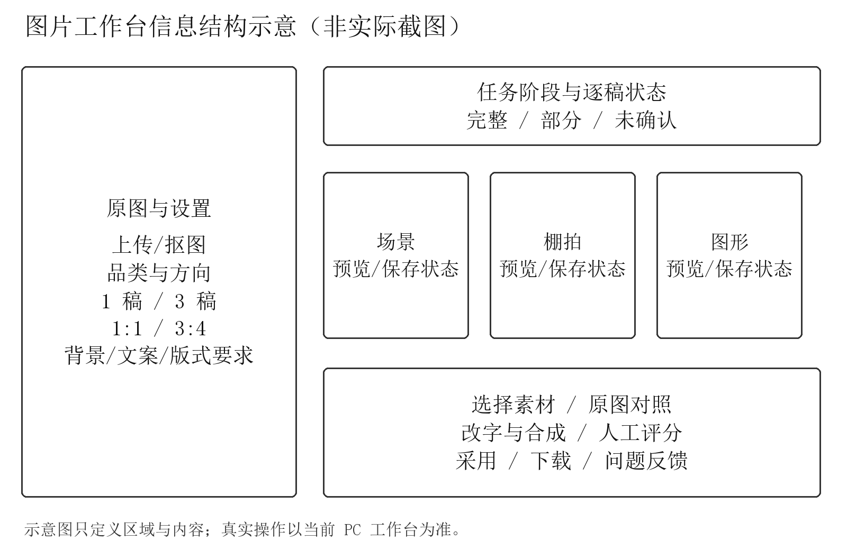
图 5 图片工作台信息结构示意（非实际截图）
界面示意仅表达信息组织，实际 UI 以当前 PC 工作台为准。平台密钥、提示词日志及调试信息进入维护/评测区域，不作为商家日常必填项。
    - 设置字段
字段 | 类型/默认 | 可选值与校验 | 编辑规则
productImage | 图片/空 | PNG/JPG/WebP；前端≤8 MB | 生成前必填，可替换
category | 枚举/auto | auto、food、electronics、apparel、home、general | 用户指定优先；auto 低置信度回退 general
conceptCount | 整数/3 | 仅 1 或 3 | 本次受理后冻结
direction | 枚举/auto | auto、scene、studio、graphic | 单稿选择；三稿使用三方向
ratio | 枚举/square | square 1:1；portrait 3:4 | 输出为 1080×1080 / 1080×1440
customBackground | 布尔/false | 开启后读取 backgroundPrompt | 独立于文案与版式开关
backgroundPrompt | 文本/空 | ≤500 个 Unicode 码点 | 明确禁止/要求应写入计划及核验
customCopy | 布尔/false | false 自动生成；true 按用户输入 | true＋空文字＝明确不叠加文案
title | 文本/空 | ≤18 个 Unicode 码点 | 不能修改商品包装原有文字
subtitle | 文本/空 | ≤40 个 Unicode 码点 | 与标题分别校验
customLayout | 布尔/false | 开启后使用 layout | 未开启时 AI 可推荐布局
layout | 枚举/center | 手动仅 center、right | AI 自动还可能使用 left
visualVersion | 整数/2 | 本期只接收 2 | 内部策略字段，不在商家界面必填

服务端按 Unicode 码点计数，且先判断原始长度再 trim。前端 maxlength 的 UTF-16 计数可能与 emoji 不一致，TC03 须验证并统一提示；不能把 18 个汉字等同于任意 18 个显示字符。
    - 状态、空态与错误
情况 | 用户可观察结果 | 系统动作
没有原图 | 提示上传商品图 | IMAGE_REQUIRED；0 次生成调用
格式/长度无效 | 指出对应字段与上限 | INVALID_IMAGE/INVALID_QUICK_SETTINGS；不发起付费生成
服务未配置/额度用尽 | 显示当前不可生成原因 | 保留草稿，不要求用户提供平台密钥
三稿中一稿失败 | 展示已保存两稿及失败方向 | 部分交付，保留执行与错误记录
结果未确认 | 显示查询/恢复入口与可能消耗 | 不将其标为“零费用失败”
保存失败 | 告知模型可能已完成，提供恢复 | 有效返回地址优先恢复保存
预览加载失败 | 提示重新加载；下载状态不可凭空认定 | 记录 result_load_failed
文字无内容 | 显示无叠加文案的成品 | 原图包装字仍保留，不作空白图判定

    - 文字合成与商品保真
生成策略 reference_scene_edit 的返回画面已经含商品；合成时不能再次叠加抠图造成双主体。旧 locked_product_composite 策略保留锁定商品层；不同策略以任务快照区分。
商品不可裁掉关键轮廓、包装标签或数量。返回图尺寸与目标比例不匹配时，先校验商品安全区域，采用留白/背景扩展等不裁主体方案；若无法完成，显示失败或待处理，不把裁切图作为合格结果。该项为 BC02 的修复要求，当前 cover 裁切尚未满足。
文字不得遮挡商品关键部位、溢出画布或出现中文逗号/句号位于行首、孤立尾字。文字和底图的局部对比必须可读；平均亮度检查不足时，可改变颜色、位置或增加衬底。对应 BC04/BC05 待修复。
    - 用户行为分析与互联网搜索
分析上传完成、生成受理、阶段结束、实际可见预览、编辑合成、反馈与下载请求；事件口径见 7.6。仅请求了图片地址不计为用户看见结果。
互联网搜索需求：
不涉及
  - 计算公式和案例
完整交付率＝保存全部约定成品的正向逻辑任务数 / 正向受理逻辑任务数。成品保存率＝实际保存成品数 / 正向任务约定成品数。缺图、超长字段等预期拦截用例单列，不进入正向交付分母。
真实批次要求 10×3＝30 张，9 个完整任务＋1 个只保存 2 张的任务：完整交付率 9/10＝90%，成品保存率 29/30＝96.7%。已保存文件的自动检查 29/29 通过，只证明文件规则，不证明三组商品保真或实际采用。
例如 C02 有两张保存成品，其终态可能为 succeeded，但业务交付必须显示 2/3；缺失方向不得因任务结束而计为已完成。
  - 基表
    - 基础数据
保存原图/处理图引用、项目版本、设置、任务 ID、逻辑任务 ID、输入指纹、模型/提示词/规则版本、逐方向生成结果、返回尺寸、成品尺寸、合成版本、资产 ID 和错误。完整字段见第 8 章。
    - 业务规则
输入无效不调用生成；明确要求优先；三稿独立生成；成功稿保留；改字不重新调用模型；合格采用由当前版本的自动检查和人工评分共同判定；未知费用必须标未知。
    - 样张模板
1:1 样张为 1080×1080，3:4 样张为 1080×1440。scene 表达商品使用情境，studio 强调商品与光影，graphic 强调图形色彩和信息层级。模板是视觉起点，商品轮廓和明确限制始终优先。
- 素材与任务管理
  - *功能描述
F07/F08 支持项目列表、草稿、原图/底图/成品、任务历史、回收站和数据备份。云端 D1 保存项目与任务元数据，R2 保存图片；IndexedDB 保存本机缓存与尚未同步的草稿。用户能够识别当前版本、未同步状态和冲突。
用户故事：作为设计师，我希望重新打开项目仍能找到原图、成功成品和设置，并在修改或同步冲突时保留自己的内容。
  - 功能细项
细项 | 行为 | 前后条件与异常
项目保存 | 原图、设置、修改内容保存到所属工作区 | 写入携带 expectedVersion；成功返回新的 serverVersion
本机草稿 | 无网时保留当前操作并提示待同步 | 云端不可用不把本机草稿标为已云保存
冲突处理 | 不静默覆盖远端版本 | 保留冲突副本，用户比较后决定
原始素材复用 | 保留原图、底图与历史成品 | 重开/改字复用已有资产，不增加模型调用
软删除/恢复 | 项目进入回收站，可撤销恢复 | 删除版本冲突不得覆盖其他修改；活动任务不得写入已删除项目
任务查看 | 显示最近 60 次生成与各稿结果 | 此列表不是全历史指标的统计范围
结果恢复 | 有效待保存地址可重新下载保存 | 仅失败/中断、已有地址且未过有效窗；不再次生成
备份/导入 | JSON 包含图片与项目资料 | 文件≤40 MB、≤100 个项目；恢复为新 ID 并重新检查

数据永久删除及保存期限不是已确定政策，见 D04。本机 JSON 备份不是云端运维备份的验收证据。
  - 触发
创建/编辑项目触发草稿保存与同步；登录/重开触发读取所属项目；云端版本不一致触发冲突流程；删除、撤销与恢复均作为带版本的写操作。任务运行和恢复前检查项目仍存在且未删除。
  - 界面
    - 项目与素材列表
列表展示项目名、原图、更新时间、当前设置及是否待同步。项目详情区展示任务、逐稿预览、当前资产版本、采用/待处理情况与错误。旧任务仅供追溯；当前输入变更后不能直接沿用旧审核。
    - 任务与恢复字段
字段 | 类型/默认 | 校验/显示要求
taskId/jobId | 标识/受理时生成 | 分别表示逻辑任务和执行尝试，不混用
sourceRevision/serverVersion | 整数/快照 | 输入版本变更需创建新快照
requestedCount/savedCount | 1 或 3 / 实际保存数 | 逐稿结果支持部分交付
status | queued/running/succeeded/failed/interrupted | 与完整/部分/未交付并列显示
pendingImage | 地址及创建时间/可为空 | 仅在允许恢复的状态使用，不作为永久资产
assetVersion | 正整数/当前版本 | 改字与重合成后更新；反馈须绑定版本
deletedAt | 时间/空 | 非空项目不允许生成或写资产
syncState | 本机同步状态 | 待同步、冲突与已同步能区分

现有恢复窗口为返回地址创建后 24 小时内；实际供应商地址可能提前失效。过期、重定向不可信或图片无效时停止恢复，保留原错误；再次生成另记新调用。
    - 状态提示
保存失败说明本机/云端各自状态；版本冲突说明远端有更新；删除冲突要求重新读取；离开页面可能影响客户端驱动的执行。当前并非脱离浏览器独立运行的持久后台队列，不能承诺关闭页面后所有候选自动完成。
    - 用户行为分析与互联网搜索
记录保存、恢复、删除、重新生成和导出，并区分离线操作与服务端受理。新增细分事件须标明版本再接入，不能用界面点击替代服务端写入成功。
互联网搜索需求：
不涉及
  - 计算公式和案例
重试 attempts 是执行成本口径，logical task 是业务采用口径。同一任务第一次只保存 2 张、用户再次生成后得到 3 张，应保留两次执行消耗；在采用指标中按逻辑任务去重。第一次交付是否合格仍按首次尝试计算，不能事后回填成一次成功。
仅恢复已生成结果时，新增图像生成调用数必须为 0。恢复请求可以失败，其错误、次数与耗时需留档，不能用“恢复不生图”推导“恢复必然成功”。
  - 基表
基础数据：projects、generation_jobs、creative_assets、workspace_events、原图/底图/成品 R2 引用、本机缓存版本。业务规则：所属账户隔离、CAS 版本写入、逻辑任务关联、成功素材保留、恢复与付费重试分开。
样张模板：项目详情包含原图、逐稿结果、版本、当前检查与导出状态；备份包包含创建版本和内容，导入后新项目需要重新检查。多人共享资料、跨账户素材传递和审批模板本期不涉及。
- AI 创意策略需求
  - *功能描述
F09 将图片理解、创意规划、参考图生成与前端合成拆成可追踪步骤。AI 负责提出和实现视觉方案；商品真实性、明确约束、文件交付与业务采用由规则和人工审核共同控制。
策略优先级：原始商品与已确认事实、用户硬约束优先于品类配方及 AI 视觉建议。不能因为“画面更好看”增加商品数量、改变包装、编造卖点或违反“禁止新增水果”等要求。
  - 功能细项与 Agent 输入输出
    - Step 1：图像理解
输入为原图、品类设置、目标比例及用户要求；输出商品视觉描述、品类和置信度、主体/背景关系、可能需要人工确认的内容。本批追踪到的分析模型为 qwen3-vl-plus；具体运行模型以每个任务记录为准。
要素 | 形式 | 来源 | 约束
原始商品图 | 图片引用 | 用户上传/已有项目 | 保留原图和哈希，不以重绘图替代事实源
品类 | 枚举 | 用户选择/视觉分析 | auto 且置信度≥0.7 才采用识别品类，否则 general
商品数量/轮廓 | 可见描述 | 图像内容 | 不清楚时标不确定，不自动补充
包装可见文字 | 观察与证据 | 图像内容 | 小字不清晰不能当已确认成分、规格或认证
明确要求 | 文字 | 用户输入 | 原文入快照；禁止项不得被配方覆盖

自动品类路由只用于选视觉风格，不能证明商品功能、材质、口味或认证。食品图像识别成“清爽”不等于确认“低糖”。
    - Step 2：创意规划
默认构建 scene、studio、graphic 三个方案。各方案包含意图、背景、构图、光线、色彩、文案和版式，同时携带正向约束、禁止项和商品保真要求。
要素 | 形式 | 来源 | 约束
conceptId/type | 标识/枚举 | 系统预设 | 三稿方向各一；单稿按选择
background/light/palette | 视觉方案 | 品类配方＋模型 | 服从用户硬约束和商品识别度
title/subtitle | 文本 | 用户输入/自动创意 | 自定义优先；不得编造价格、参数或效果
layout/font | 枚举/样式 | 用户设置/规划 | 手动只 center/right；避免遮挡关键商品
constraints | 明确要求与禁止项 | 原始输入 | 必须进入生成提示词，并在结果核验
provenance / version | 来源及版本 | 服务端 | 记录模型、规则、提示词和规划结果

[待修复] 当前将限制写入规划不等于结果已遵守。BC03 证明“禁止新增水果”仍可能被模型违反，必须补充输出核验与人工检查入口。
    - Step 3：参考图生成
各方向分别调用真实参考图编辑。任务受理时冻结模型，不在失败后悄悄切换模型或删除约束。保存每次请求、响应、耗时、用量、供应商错误、返回图地址、图像尺寸和后续保存情况。
返回地址只作为中间结果；下载、类型/尺寸检查和资产持久化成功后才计为已保存。若一稿失败，保留其他稿；自动新增付费重试不是本期默认行为。
    - Step 4：合成、校验与交付
按 frozen workflow 选择商品层策略，生成统一尺寸成品，完成自动文件检查。对主体裁切、包装数量、背景禁止项、中文排版和局部对比增加检查要求；当前自动检查尚未覆盖全部语义，正式视觉合格由 7.4 人工规则判断。
输出 | 类型 | 成功条件 | 失败处理
规划结果 | 结构化方案 | 枚举、长度、方向数有效 | 结构无效时回退安全通用方案或明确失败，不伪造完成
providerImage | 原返回图 | 可下载且内容有效 | 保存错误/待恢复地址；记录尺寸偏差
composition | PNG 成品 | 约定尺寸、文件可读、保存可重开 | 无法保存不计入成品数
ruleReport | 规则报告 | 绑定 job/asset/version | 报告缺失不能当规则通过
executionTrace | 阶段记录 | 有版本、起止时间、结果/错误 | 追踪同步失败不抹去业务执行记录

    - 事实与文案规则
当前图片主流程允许仅上传图片，不能强制把历史“事实卡”设为所有图片任务的前置条件。默认自动文案可以使用不宣称商品参数的创意短语；涉及价格、成分、功效、认证、折扣、活动时间等，必须来自用户确认的资料。
已有标题文案分支使用已确认名称、卖点和活动资料，给出 3 个 1–18 字候选，由用户选择后应用。未采用的 AI 建议不写回商品事实。旧字段 productName≤30、sellingPoint≤60、campaign≤18、headline≤18、price/originalPrice≤20、日期字段≤10 属于旧资料/文案分支，不替代新图片设置的规则。
不确定内容须让用户补充或删除相关事实表达。现有纯图片流程尚未验证完整澄清问答，因此将其列为后续设计；本期通过保守文案、原图对照和人工门槛避免把推断写成事实。
    - 冲突、注入与降级
用户需求或图片内文字是任务数据，不能改变系统授权、要求泄露密钥、越权读资产或关闭规则。模型 JSON 必须经枚举/长度/结构校验后使用；不执行输出中的代码、外链命令或权限指令。
自定义背景与默认水果/道具配方冲突时，用户明确禁止项优先。低置信度品类回退 general；无法保真时提示处理，不输出假定合格的图片。断网/供应商不可用保留任务和已保存结果，不用示意图替代付费生成结果。
  - 触发
生成受理触发图像分析和规划；每个冻结的方向触发独立生成；保存底图后触发合成和检查。改字只触发重新合成；恢复只触发已有结果下载/保存。规则、提示词、模型或布局实现变化后，对受影响用例发起新版本回归。
  - 界面
创作者看到当前阶段、方向、候选、明确错误与恢复/再次生成动作。质量中心看到规划约束、返回图、最终成品、阶段耗时、用量、错误和版本。不得把供应商 API key、内部授权信息显示给终端用户。
用户行为分析记录生成受理、分析、方向生成、合成、保存与检查；互联网搜索需求：
不涉及
  - 计算公式和案例
三稿的一次正向任务预留 3 次图像生成尝试额度，单稿预留 1 次；分析调用另有用量和成本记录。次数额度采用 UTC 日期，业务周指标采用北京时间，两者不能使用同一边界计算。
案例：C06 请求 3:4 结果，供应商请求为 1024×1536，但 graphic 实际返回 1491×1055，合成后 1080×1440。输出尺寸正确不代表商品完整；需要同时核验返回比例、裁切策略和主体安全区域。
  - 基表
基础数据为原图哈希、输入指纹、任务/尝试号、品类置信度、conceptId、计划、完整提示词快照或可追溯引用、模型、workflowVersion、规则版本、返回尺寸、usage、executionTrace。版本记录应支持复现实验，不把新提示词覆盖旧任务。
业务规则为“事实与硬约束优先、输出可核验、失败可追踪、恢复不重新生图、模型建议不自动采用”。样张覆盖单/多商品、食品饮料、透明包装、空文案、中文断行、竖图比例与禁止道具；其他品类覆盖待补 E06。
- 质量评测与数据需求
  - *功能描述
F10–F13 把执行稳定性、图像质量、评估器可靠性和业务采用分开评价。自动规则检查负责可确定的格式与状态；模型评估提供辅助判断；人工对照原图给出视觉评分和采用；Badcase 通过可复现证据定位问题。
评价层 | 回答的问题 | 证据与边界
输入/文件/执行规则 | 是否按接口与交付契约运行 | 可由代码及真实任务证据验证，不能判商品保真
非视觉模型评估 | 执行与文本证据是否符合规则 | 当前评估器未收到图像像素，不评价裁切/光影/版式
视觉质量与人工采用 | 商品与要求是否准确，素材能否用 | 原图＋底图＋成品＋人工评分；AI 预审不能替代
业务效率与成本 | 采用是否减少工作或费用 | 真实采用、修订计时、人工对照及账单；尚未测

  - 功能细项
细项 | 输入/结果 | 核心规则
自动检查 | 保存资产→尺寸/格式/数量/文件状态报告 | 固定报告版本，缺报告不判通过
人工评分 | 原图/成品→三硬门槛、四维分、修改成本 | 绑定当前资产版本，说明判断依据
采用反馈 | 合格资产→采用/不采用 | 不满足质量条件不得写 adopted
组内差异 | 完整方向组→差异判断 | 至少两项实质差异；不完整组单列
Badcase | 自动失败或人工拒绝→问题记录 | 有阶段、原始证据、影响及假设
回归 | 同条件新结果/更高资产版本→通过或失败 | 新证据满足对应关闭规则，不能凭备注关闭
评估器复核 | 原始 AI 判分→人工判断及历史 | 原始分数不可覆盖，修正另记
指标 | 事件/质量/采用→生产或评测统计 | 所属账户、环境、时间、任务去重一致

  - 触发
成品保存触发自动检查与资产登记；用户选择素材触发原图对照与评分；拒绝或执行失败触发 Badcase；规则/实现修复后触发回归；采用/撤销采用或资产版本变化触发指标重算。配套评测工具中的人工复核只更新复核记录，不自动改写造物营的视觉采用或关闭 Badcase。
  - 界面与人工判定规则
    - 产品质量中心
界面提供生产/内部评测/历史环境选择、任务/成品、规则与人工记录、Badcase 和回归。默认生产统计不混入 evaluation、legacy、mock。列表当前有数量上限，界面要说明范围，不把当前列表当所有历史。
审核者能同时看原图、模型返回图、成品、用户明确要求与版本。评分前检查当前资产未被修改，提交后追加记录，不覆盖旧版本判断。
    - 三项硬门槛
门槛 | 通过条件 | 不通过示例
facts 商品事实 | 颜色、轮廓、数量、包装标识及关键可见事实与原图/确认资料一致 | 多一个商品、漏瓶盖、包装换字、把推断成分写为事实
requirements 明确要求 | 指定比例/文案/背景/禁止项得到满足 | 禁止新增水果却出现半颗牛油果
delivery 完整交付 | 约定数量、版本与文件可打开/保存/重开，规格正确 | 三稿只交两稿、错误版本、文件不可读取

门槛均为必填布尔值，不允许以“画面好看”抵消商品错误。文件检查与人工交付判断分层记录；对组不完整的任务不得通过完整组交付门槛。
    - 四维评分与修改成本
维度 | 0 分：不可用 | 1 分：需小改 | 2 分：可直接用
composition 构图 | 商品被裁切/遮挡，主体不清 | 主体完整但位置/留白需调整 | 主体突出，信息和留白合理
style 风格 | 与商品/要求冲突，明显拼接 | 大体匹配但局部不协调 | 商品、背景与主题一致
light 光影 | 明显漂浮、光源冲突、质感错误 | 局部阴影/边缘需调整 | 光线、接触影和质感自然
text 文字 | 不可读、溢出、事实错误或严重断行 | 小幅排字/颜色调整 | 文案正确，断行和局部对比清晰

每项整数 0–2。editLevel 为 direct/minor/redo；editMinutes 为 0–600 的整数。minor 只有在修改不超过 10 分钟时才满足本期一次可用规则；redo 表示重做，不算一次可用。
合格 eligible＝三项硬门槛均真＋每项分≥1＋四维总分≥6/8＋editLevel≠redo＋editMinutes≤10。adopted 还要求当前资产自动检查通过和用户明确采用。规则版本跟随评分保存；“不需要文字”的素材按该需求判断排版，不因没有叠字机械扣分。
字段 note≤800 字、rejectionReason≤60 字。内容重复的同一反馈 ID 返回原成功结果；同 ID 不同内容、资产版本过期或不满足采用规则应返回冲突/规则错误，不能静默覆盖。
    - 组内差异
scene、composition、palette、hierarchy 为差异轴。完整组至少在其中两轴有可辨认的实质差异，并与商品及本次需求一致。已有界面可对至少两张图片登记差异意见；三稿指标仅统计完整且完成组评审的三稿任务。
    - 评估器人工复核
本机配套 Eval-Any-Agent 的结果页提供“人工复核”，可逐条或从待复核条目开始。展示原图、输出、原始分数/通过状态、理由、评估规则及历史。
字段/动作 | 规则 | 保存结果
判对了/判错了/暂时无法判断 | 三选一 | 人工判断与复核时间
复核理由 | 必填 1–4000 字 | 说明图像/执行/文本证据
修正分数/通过状态 | 判错时可选，需符合量表 | 独立人工修正，不覆盖 AI 原始值
提交版本/幂等标识 | expectedVersion 与 idempotencyKey | 追加历史；冲突提示重新读取
图片证据 | 任务所属、允许的私有根路径、哈希校验 | 无证据标缺失，不冒充已看图
导出 | CSV/XLSX 含最新复核和历史 | 能区分原始判分与人工结论

正式 12 条结果尚无实际人工复核记录。该功能是评测器校准工具，不能代替产品中的 29 张视觉人工验收。
  - 计算公式、指标与案例
    - 指标字典
指标 | 口径/公式 | 排除或注意
每周有效首次采用任务数 | 北京时间周一至周日，生产环境有当前合格资产首次被采用的 taskId 去重数 | 测试/历史/模拟不进入；撤销与新版本按规则重新判断
首次可用率 | 首次尝试有合格且被采用资产的正向 taskId / 正向受理 taskId | 技术失败保留分母；待人工审核数另列
完整交付率 | savedCount=requestedCount 的正向 taskId / 正向受理 taskId | 部分交付不计完整；边界测试单列
视觉合格率 | 合格的当前资产数 / 已完成人工审核的当前资产数 | 必须同时公布已评/未评数量；不能外推未评资产
组内差异通过率 | 完整且通过差异评审的组 / 已完成该项评审的完整组 | 两稿部分组不当三稿完整组
技术成功率 | 按独立 task 和交付契约统计的通过数 / 正向受理数 | 不用 HTTP 200 或终态 succeeded 代替完整交付
单位采用成本 | 该队列分析、生成、失败、重试及分摊存储实际费用 / 合格采用 taskId | 采用为 0 或账单缺失时返回未测/null，不填 0 元
合格交付耗时 | 从受理/准备到保存、必要人工修订与确认的时间 | 模型耗时与端到端耗时分别展示
提效比例 | (同条件人工有效工时－产品辅助有效工时) / 人工有效工时 | 成对样本、同质量要求；等待时间另列
评估器一致率 | 明确可判定且人工认同的 AI 结果数 / 明确可判定的复核数 | 无法判断单列；原始通过率和修正率分别报告

    - 真实基线（版本 A）
批次 real-eval-20260930-v1，environment=evaluation，主产品 commit 487a7006。20 条历史 MOCK 经映射去重后形成 12 个独立真实用例：10 个正向生成、2 个边界检查。不是 20 次独立真实生成。
基线项目 | 实测结果 | 解释
正向交付 | 9/10 完整，1/10 部分 | 完整率 90%
成品 | 保存 29/30，生成尝试 30 | 保存率 96.7%；不等于采用率
分析 | 10 个正向任务均有分析与用量 | 成本需供应商账单校对
契约检查 | 11/12 用例；保存文件 29/29 检查通过 | C02 数量不足；文件通过不覆盖视觉
正向端到端耗时 | P50 102.844 秒，P95 188.320 秒，n=10 | 包括预处理/生成/保存/规则读取，P95 使用 nearest-rank
非视觉评分 | 12 条判分成功，9 条通过/3 条未通过，均分 95.58 | 正向 7/10，边界 2/2；不是图片质量分
视觉预审 | 11 条 AI 预审，覆盖 10 个正向场景 | 不算人工验收
人工视觉/采用 | 正式人工质量记录 0；采用率未测 | 29 张待评，不能填“采用率 0%”或演算采用率
评估器人工复核 | 正式复核记录 0 | 12 条待复核
Badcase/回归 | 5 条 investigating；回归 0 | 没有已修复或已关闭收益
Langfuse | 历史回填 10 traces、157 observations、67 scores；224 条已发送并读回 | 运行自动导出及线上数据链路尚待验收

    - 新评分的复核边界
评估器“执行与文本约束 · 非视觉评估 v1”使用 gpt-5.6-luna，任务 ID 为 cmunznt6d001zbxi8x06xa07u。
用例 | 原始评估 | 需复核的证据/处理
C02 | 87 分但未通过 | 缺 1 稿符合交付硬门槛失败，高分不覆盖门槛
C08 | 80 分未通过，认为“爆珠”缺依据 | 原图可见“紫米爆珠”，评估器未收到像素；记录疑似误判并补证据，不直接改原分
C09 | 80 分未通过，认为“果香与谷物”缺依据 | 原图可见“燕麦＋草莓”，需人工结合原要求判断措辞
C06 | 100 分通过 | 仅证明执行与文本范围；裁切/水果两条视觉问题继续调查

重新评估必须使用新评估器版本并保留原结果，不能把补证后的分数回写成原次表现。
  - 基表与埋点
    - 基础数据与范围
资产检查、人工反馈、组内差异、Badcase 与回归分别存储，关联 ownerId、environment、taskId、jobId、assetId/version、createdAt 及规则版本。界面快捷“喜欢/不喜欢”与完整人工量表分开；快捷反馈不自动成为 eligible 证据。
质量中心生产与评测环境分开；当前 jobs 列表最近 60 条、Badcase 列表最多 200 条，计算汇总应声明真实查询范围。跨时区每周采用去重、撤销采用、资产更新和重复提交需要 E04 专门验证。
    - 关键埋点
事件 | 触发与证明 | 必备属性/状态
product_input_started/ready/failed | 输入开始、可用或失败 | 项目、输入版本、环境、错误
cutout_started/completed | 预处理开始/结束 | 原图标识、耗时、处理选择
generation_accepted | 服务端受理成功 | task/job、指纹、稿数、模型、规则/工作流版本
分析/生成阶段追踪 | 阶段真实开始/完成/失败 | concept、span、耗时、usage、错误及返回尺寸
composition_completed/asset_persisted | 合成结束/文件持久化成功 | 资产版本、尺寸、文件哈希/引用
result_viewed/result_load_failed | 图片加载且可见/加载失败 | job/asset/version；未看见不计 viewed
asset_rule_checked | 当前资产检查结束 | 规则版本、通过情况、错误
asset_feedback_saved | 人工反馈服务端保存成功 | 当前版本、硬门槛、评分、修改等级/时间、采用
group_diversity_reviewed | 差异评审完成 | 完整组/实际数量、差异轴、结论
retry_requested/recovery_requested | 再生成/已有结果恢复 | 父任务、尝试号、是否新增模型调用
quick_export_requested | 向浏览器发起下载 | 当前版本、请求时间；不代表落盘/发布

原始图像和详细个人资料不在普通行为事件中重复存储。新增一般 PV/UV 或其他商业事件属于后续设计，不能宣称目前已实现。
    - Badcase 清单与闭环规则
编号 | 用例/等级 | 已观察问题与证据 | 修复方向/当前状态
BC01 | C02 graphic / P1 | PROVIDER_UNAVAILABLE，耗时约 125.24 秒，三稿只保存两稿；缺供应商 status/requestId | 补上游证据，保留成功稿，核对后只重试失败方向；调查中
BC02 | C06 graphic / P0 | 请求竖图，实际返回横图；最终竖图商品左侧被裁 | 校验返回比例与安全区，改为不裁商品的适配；调查中
BC03 | C06 scene / P0 | 明确禁新增水果，实际多半颗牛油果 | 禁止项优先，取消冲突配方，增加输出核验；配方影响仍是待验证假设
BC04 | C05 scene/graphic、C09 graphic / P1 | 中文逗号行首、尾行孤字 | 增加中文禁则与尾行控制，固定底图复合成；调查中
BC05 | C03 studio / P1 | 局部浅背景上的白字低对比 | 按文字局部亮度判断，调色/位置/衬底；调查中

每条必须包含原始需求、预期、实际、用户影响、首个偏离步骤、可定位证据、已确认原因/假设、修复方案、版本和回归状态。不能把“供应商不可用”进一步猜成确定的 5xx/超时原因。
自动执行类关闭要求原失败阶段通过并完整交付；视觉/反馈类关闭要求新当前资产规则通过且人工合格采用。回归需同输入指纹、同模型和真实生产/评测环境；纯合成修复可使用原底图形成更高资产版本，并证明新增生成调用为 0。不同输入或模型只能作补充测试，不能作为同条件效果证明。
    - 重点复盘样张：C06 商品裁切
原要求：同一商品三方向、3:4、保留完整主体。预期：商品轮廓完整，最终 1080×1440。实际：graphic 返回 1491×1055 横图，cover 放大填充竖图后商品左侧被切掉。
首个可观察偏离发生在供应商返回比例；产品随后未校验比例和主体安全区域，直接 cover 裁切，形成最终用户问题。因此归因分为“上游返回不符合请求比例”和“产品适配缺少防裁切检查”，不能只归咎模型。
修复：先保留原返回图，采用不裁主体的留白/扩展适配；无法完成时提示待处理。回归：固定原返回图与原需求，生成新合成版本，对照商品边缘，确认尺寸、文字、留白与文件检查；再测正常竖图和其他品类。当前修复未执行，回归记录为 0。
原始商品图 | 供应商 graphic 返回图 | 最终 graphic 成品
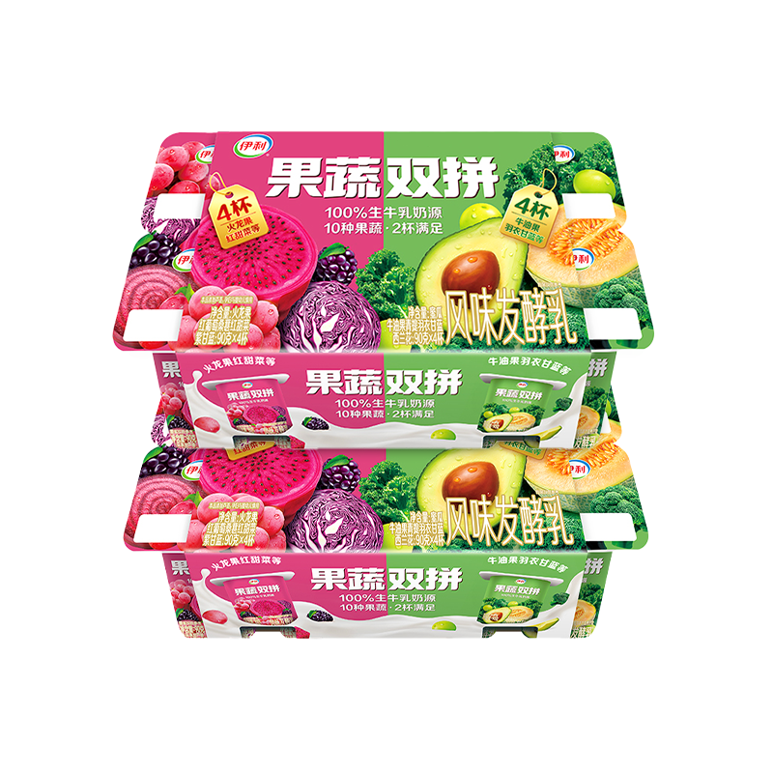 | 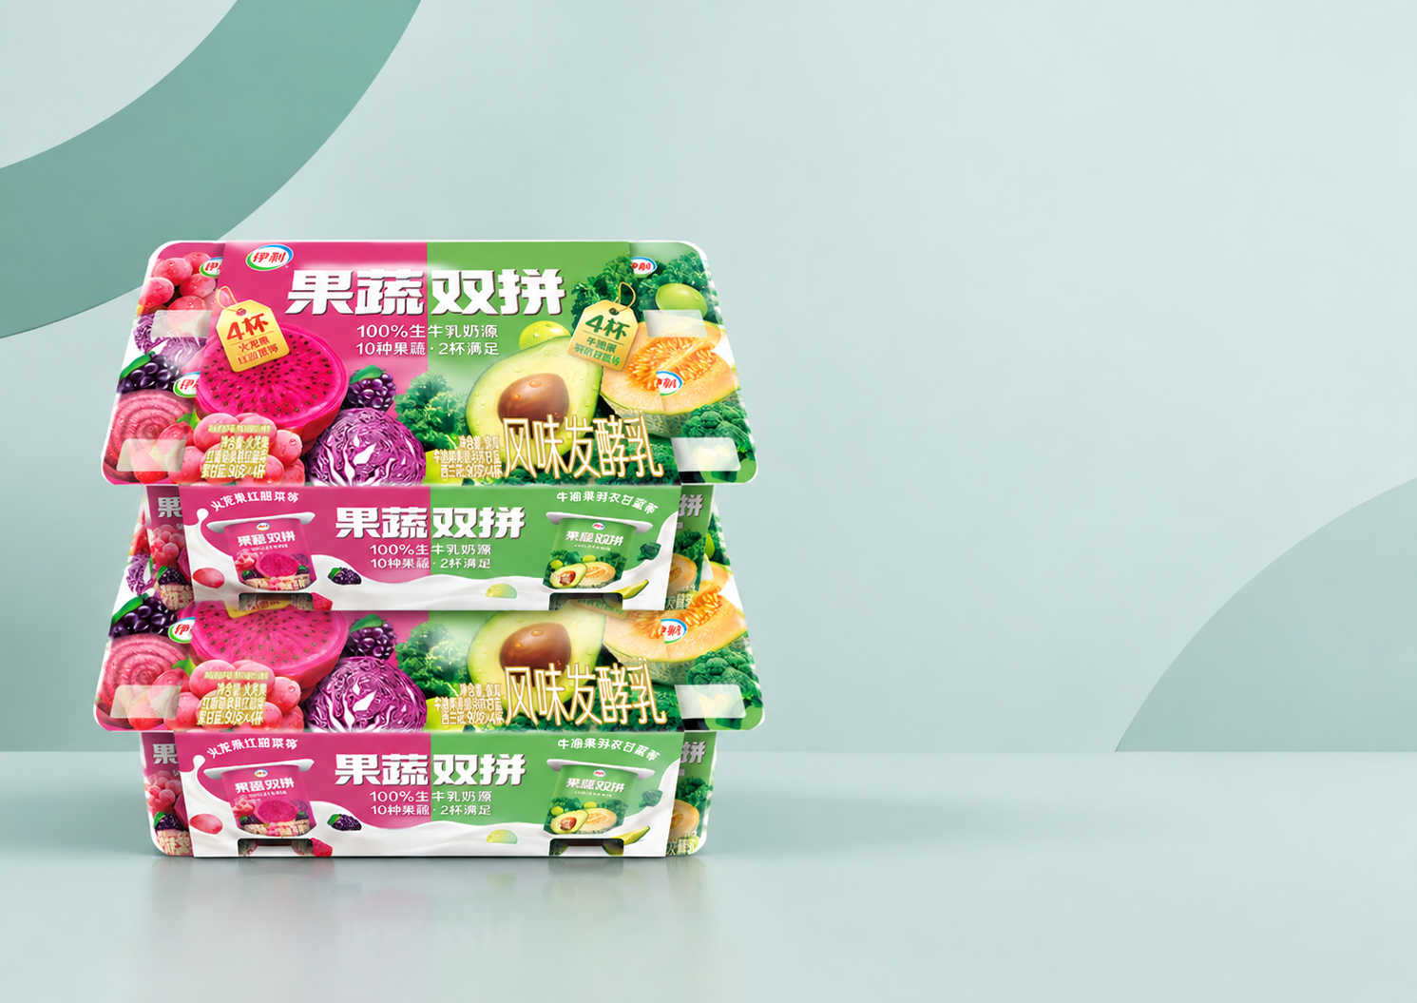 | 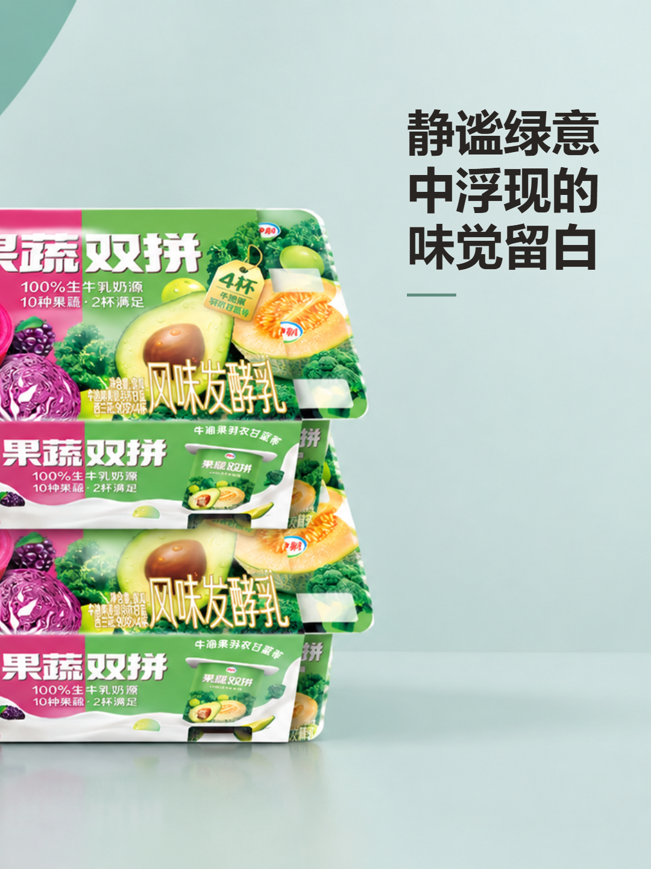

证据样张见本批真实看板与 C06 目录。此案例可用于作业归因复盘；完成一个真实修复回归后再补入结果，不预写优化收益。
- 数据与接口需求
  - 数据清单
本节字段为产品逻辑名；实际 DB 中 snake_case 与接口 camelCase 的映射由 schema/服务实现定义。主数据不得由任意客户端字段改写 owner。必填条件以受理或对应写入阶段为准。
对象 | 核心字段与类型 | 必填/关联与规则
projects | id/ownerId 字符串；serverVersion 整数；draftJson；createdAt/updatedAt 时间 | ID 与 owner 必填；保存校验 expectedVersion；draft 含输入、设置和 deletedAt
generation_jobs | id/projectId/taskId/parentJobId；attemptNo；kind/status；sourceRevision；inputJson/resultJson | 首次任务有 taskId，重试关联父尝试；快照不可用新设置覆盖
任务追踪属性 | inputFingerprint；environment；workflowVersion；provider/model；startedAt/finishedAt；errorCode/message；usage | 环境枚举隔离；未知费用/响应字段为 null 而非伪造 0
creative_assets | id/jobId/ownerId；version/outputIndex/conceptId；image 引用及检查信息 | 同一版本和方向可追溯；修改产生新 version
asset_feedback | id/assetId/version；三门槛；四维分；editLevel/minutes；adopted；note/reason | 版本必填；不可变追加；采用需规则合格
quality_reviews | id/jobId/assetId；kind；rubric/report；规则版本和时间 | auto/human 分开；报告不改原资产
quality_badcases | id/owner/job/asset/version；stage/error；evidence；hypothesis/fix；status/version | investigation 描述与证据分开；关闭必须回归
quality_regressions | id/badcaseId；输入/模型/新任务或新资产；proof/outcome/report | 回归新证据不可复用旧版本判断；记录 pass/fail
telemetry_events | id/owner/job/task；environment；name/stage/status/span；data/time | 事件 ID 幂等，同 ID 内容冲突拒绝
daily_quota | owner/day/kind/used | UTC 日；是调用次数额度，非人民币预算
workspace_events | id/project/revision/kind/payload/time | 记录 edit/review/export/adoption；导出只证明请求
langfuse_exports | id/owner/job；state/attempt/error；导出内容引用 | pending/sent/失败分开；支持同一追踪幂等同步
配套 EvaluationReview | resultId/owner/expectedVersion；judgment/reason/corrections；idempotencyKey/time | 原评分独立，追加历史；不能自动当产品质量反馈

R2 使用账户命名空间及图片内容哈希；所有图像引用读取先检查所属与有效性。本机缓存和私有证据路径属于辅助存储，不作为跨账户共享协议。
  - 接口清单与规范
    - 当前主要接口
方法/路径 | 输入与返回用途 | 主要规则
GET /api/status | 功能、供应商、额度、时区与追踪状态 | 不返回密钥；未配置有明确状态
GET /api/projects；GET/PUT /api/projects/{id} | 所属项目与版本化保存 | 写入 expectedVersion；冲突不覆盖
POST /api/projects/{id}/trash | 删除/恢复 | 校验当前版本及归属
GET /api/assets/{key} | 当前账户图片 | 私有缓存；类型校验；越权不返回内容
GET/POST /api/jobs；GET /api/jobs/{id} | 最近任务、受理与任务查询 | 同请求 ID 幂等；输入与项目有效
POST /api/jobs/{id}/run | 执行被冻结的任务 | 取执行权，阻止重复运行
POST /api/jobs/{id}/recover | 恢复既有返回图 | 状态/地址/时间有效；新增生图为 0
POST /api/jobs/{id}/compose | 保存重新合成结果 | 当前任务/项目有效，更新资产版本
POST /api/jobs/{id}/feedback；/export | 快捷反馈与下载请求 | 不替代完整量表；绑定当前结果
GET /api/quality/overview；/jobs/{id} | 质量汇总和任务细节 | 所属、时间和环境过滤
POST /api/quality/jobs/{id}/check；/diversity | 自动检查/组内评审 | 报告与当前版本关联
POST /api/quality/assets/{id}/feedback | 人工量表与采用 | 硬门槛、分值、修改时间、版本/幂等校验
GET /api/quality/badcases；GET/POST /{id} | 问题列表/详情/调查更新 | environment 默认 production；当前列表≤200
POST /api/quality/badcases/{id}/regressions | 回归证据与结论 | 通过检查后允许关闭，不凭备注关闭
GET /api/quality/jobs/{id}/langfuse | 该任务追踪同步状态 | 业务状态与追踪发送状态分开
POST /api/telemetry；GET /api/metrics | 幂等事件与当前账户统计 | 不代表人工对照收益或投放效果

上表中 /quality/badcases 的 /{id} 为 /api/quality/badcases/{id}。其他辅助接口以当前服务代码为准；视频和页面生成接口本期不承诺。
    - 通用校验与错误
写接口要求有效登录和来源检查。返回错误包含 code 与可读 message；接口文档中保留已实现错误名称，不把供应商文本直接当内部业务分类。
情况 | 错误/状态 | 处理
缺原图/设置无效 | 400 IMAGE_REQUIRED / INVALID_QUICK_SETTINGS | 用户补充，0 次生成
图片伪格式/过大 | 400 INVALID_IMAGE / 413 IMAGE_TOO_LARGE | 拒绝保存，保留现有项目
所属不符/不存在 | 404 NOT_FOUND | 不泄露其他账户信息
请求/写入版本冲突 | 409 IDEMPOTENCY_CONFLICT 或对应版本冲突 | 读取新版本，保留本机副本
人工采用不合格 | REVIEW_CONFLICT / RULE_FAILED | 不写采用，展示需补的项
额度/进行中任务超限 | 429 TRIAL_LIMIT | 保留草稿，展示限制
云存储不可用 | 503 STORAGE_UNAVAILABLE | 本机草稿可用，云保存状态明确
供应商不可用 | PROVIDER_UNAVAILABLE 等 | 保留返回证据/成功稿，不猜实际费用
结果未确认 | RESULT_UNCONFIRMED 或网络/超时状态 | 查询原任务，优先恢复

前端上传≤8 MB，服务端持久化内部图片解码后≤12 MB，编码输入≤16 MB；这三项分别保护用户上传和内部生成图片通道，不能对用户统一宣传为 12 MB 上传。
    - 兼容与依赖
新图片任务以 visualVersion=2 和 workflowVersion 区分；旧两稿/锁定商品任务保留查看与追溯。模型服务、存储、浏览器抠图资源和追踪服务的可用状态独立展示。供应商、模型或限额变更由平台配置，并进入新任务快照。
  - 其他
数据删除、备份恢复、图像/日志留存和追踪脱敏政策见 D04；多人团队资料与渠道自动发布接口本期不涉及。终端实际发布/广告效果需要外部真实数据，导出记录不能代替。
- 批量评测与追踪同步
  - 要素与执行规则
要素 | 要求
用例输入 | 批次、场景 ID、原图及哈希、明确设置/要求、预期数量/规格、门槛、正向/边界类型
冻结条件 | 产品 commit、规则/提示词/workflow、模型、环境、参数；原始结果不可被版本 B 覆盖
执行输出 | job/task、逐方向结果、返回底图/成品、耗时、usage、错误、规则报告、文件哈希
评估 | 执行/文本与视觉分别适配证据，模型判分保留原理由；人工再校准
Badcase | 绑定实际版本与首个偏离，附证据；模型与渲染问题分开
回归 B | 固定 A 的输入和模型；变更项明确；允许纯合成复用底图并声明 0 次新增生成
费用控制 | 执行前预计调用数，使用已授权额度；真实费用按账单，禁止悄悄付费重跑
追踪同步 | 保持 task/job/asset 关联及幂等 ID，发送失败留待重试；读回验证而非只看发送成功

Langfuse 历史回填已完成，本批 224 条发送记录是 traces/observations/scores 之和，不是 224 个用户任务。本机运行配置与线上质量库需要单独验证，历史回填不能证明实时自动导出已启用。
  - 执行频率
当前为项目负责人手动发起评测、复核与回归，没有承诺定时自动运行。改动商品保真、裁切、排版、规则或模型后，执行受影响用例及至少一个正常和相邻场景；无需每次文字文档更新都付费生图。
回归分两类：渲染改动固定底图无需生图；模型/提示词改动使用同原图、同条件新任务，并记录实际费用。每日批量监控和持久后台队列属于后续设计。
  - 公式和案例
同条件回归通过率＝通过的已执行回归场景 / 已执行回归场景；未执行样本必须单列。A/B 差值必须来自相同质量规则和可比输入；修改后只挑好看的例子不能证明整体提升。
本批评测工具中“真实执行＋证据重放”各 12 条是两次导入/评估用途，不是 24 个独立场景或两轮真实生图。旧 A/B 模板与 MOCK 用例用于设计，不能写成版本 B 已执行。
- 非功能性需求
  - 用户量与业务量
当前定位为个人项目和小规模试点，没有真实 DAU、峰值流量或商业规模基线。试点规模、容量目标、保留期限和预算以 D03–D05 确认；确认前不将容量写成已通过负载测试。
项目 | 当前实现/实测 | 试点要求
使用范围 | PC 单账户工作区 | 按账户隔离，多人协作另立需求
任务规模 | 首轮 10 个正向、2 个边界 | 不据此外推大规模吞吐
列表上限 | 最近 60 任务；项目列表当前最多 100 活跃项；Badcase≤200 | 页面说明范围，大规模分页后续设计
上传/备份 | 单图前端 8 MB；导入 40 MB/100 项目 | 超限有可读提示，现有内容保留

  - 性能
本批正向端到端 P50 102.844 秒/P95 188.320 秒（n=10）是一次本机评测结果，不是生产 SLA。模型时延需阶段拆解，保存、重开、合成和人工修订另外计时。
[待确认 D05] 建议首轮 PC 试点的本机编辑/选择/状态操作 P95≤1 秒，项目元数据保存/读取 P95≤3 秒（不含图片上传、模型生成，按约定网络和数据规模测试）。生成 SLA 先建立更大真实样本和失败率后确定；以上尚未测量或承诺。
  - 并发与一致性
服务端当前账户最多两个 queued/running 任务；核心界面以一个当前活动任务为主。跨标签重复运行通过执行权和幂等检查控制；不将客户端页面执行声明为持久后台队列。
项目 CAS 防止旧草稿覆盖新数据，资产反馈版本防止旧图审核污染新图，事件/复核幂等 ID 防止重复记录。并发提交发生冲突时保留用户内容并要求重读，不能丢弃后返回成功。
  - 运行维护、安全与数据
要求 | 验收方式 | 当前边界
授权隔离 | 其他账户读取/修改项目、资产、反馈和回归全部被拒绝 | 有实现/既有测试证据；正式联调待复核
平台密钥 | 密钥仅服务端，日志/前端/导出不泄露 | 终端无需自带模型密钥
输入与文件校验 | 实际格式、体积、标识、字段和枚举验证 | 模型输出也按契约校验
可追踪错误 | job/span/阶段/错误/版本可关联 | BC01 上游 requestId/status 尚缺，需补
恢复能力 | 存储故障后恢复同任务，不重复生图 | 实现存在，E02 真实注入场景待执行
数据备份 | 项目/资产/质量记录备份能恢复，含版本和关联 | 用户 JSON 导入导出存在；云运维备份演练待验收
删除与留存 | 明确图片、草稿、追踪、评分的期限和删除范围 | D04 待确认，软删除不等于彻底擦除
数据最小化 | 一般事件使用 ID，评测只共享必要证据 | 追踪图片与提示词脱敏范围待 D04 决策
可访问操作 | 表单标签、可见焦点、键盘操作和错误提示 | 配套复核页已有检查；主流程完整验收待执行

  - 终端设备
本期 PC Web。以桌面 Chrome/Edge 当前稳定版本作为验收环境 [待确认 D05]，测试时记录实际版本、系统、分辨率和缩放。浏览器需支持 Canvas、IndexedDB 和抠图运行环境；资源加载失败时可使用原图。移动端、完整 Safari/Firefox 矩阵不纳入本期承诺。
  - 网络要求
图片上传、模型调用、云保存和首次抠图下载需要网络。弱网/断网时明确区分本机草稿、云端受理、结果未确认与文件下载；重新联网先查询原任务再决定恢复。未完成云保存的素材不能宣称在其他设备可用。
浏览器下载请求不等于本地文件已写入，不以该事件推断发布或成交。实际下载验收由用户打开下载文件、重新进入项目再下载等步骤证明。
- 其他
  - 版本规划与发布门槛
阶段 | 交付内容 | 进入下一阶段条件
当前版本 A | 图片三方向、素材管理、质量与复核入口；真实首轮证据 | 保留基线，明确 5 条问题与人工/回归空缺
本期修复与验收 | 优先 BC02/BC03，其次 BC04/BC05/BC01；人工评分和评估器复核 | P0 商品/约束问题有真实合格回归；交付/下载/恢复/指标场景通过
试点质量基线 | 固定人群/样本/成本与工时采集；D02–D05 确认 | 采用、未评、成本和性能报告口径完整
后续能力 | 商品资料、页面、视频、字体、批量多 SKU、协作与渠道接口 | 独立需求评审、依赖和验收，不默认本期完成

发布前检查商品事实、硬约束、完整交付、资产可访问与安全一致性。人工样本未完成、关键商品裁切未关闭时，不宣称“商用质量验收完成”。文档评审完成与产品质量完成分开。
  - 可执行验收用例
测试必须记录产品版本、输入哈希、环境、模型/规则、任务/资产版本、实际结果、证据位置和 pass/fail。表中“已有证据”只指对应列所述范围，未执行项不能勾选通过。
编号 | 操作/固定输入 | 预期与判断 | 当前证据/状态
TC01 | 上传支持格式及一个伪扩展/超 8 MB 文件 | 正常图预览并保留；无效图拦截，0 次生图 | 有代码/既有测试；PC 操作复核待验收
TC02 | 原图正常抠图；模拟资源加载失败并选择原图 | 两种路径保留原图，明确处理选择，可继续 | 功能存在；复杂透明样本待验收
TC03 | 标题 18/19 码点、副标题 40/41、背景 500/501；含 emoji/空格 | 边界一致，超限不生成；前后端提示一致 | C10 17/20 汉字实测；完整边界待验收
TC04 | 无图片直接生成 | 400 IMAGE_REQUIRED，生图 0 次，草稿保留 | C12 已实测
TC05 | customCopy=true，标题副标题空 | 无叠加文案，原包装字保留 | C11 已实测
TC06 | 相同原图各执行 1/3 稿，单稿指定方向 | 数量/方向正确；三稿独立底图，版本冻结 | 三稿 10 场景实测；单稿正式验收待补
TC07 | C06 原返回横图，按 3:4 重新合成 | 1080×1440，商品关键边缘完整，新增生图 0 次 | BC02 失败；修复回归待执行
TC08 | C06 原图＋禁止新增水果，生成 scene | 无新增水果实体，商品准确；保留约束计划/像素对照 | BC03 失败；同条件真实 B 待执行
TC09 | C05/C09 固定底图/文案重新排字 | 无标点行首/孤立尾字/溢出，商品不被遮挡 | BC04 失败；固定底图回归待执行
TC10 | C03 studio 固定浅背景排字 | 每行局部可读；必要调色/衬底不遮商品 | BC05 失败；固定底图回归待执行
TC11 | 选择已有成品改标题后重合成 | 版本升高、原图/底图保留、生图 0 次；旧审核不沿用 | 实现存在；E01 部分场景待验收
TC12 | 下载、打开文件、关闭并重开项目再下载 | 文件可读、尺寸/版本正确；记录仅表示请求 | 保存 29 张有证据；浏览器实际下载 E01 待执行
TC13 | 一方向失败，另外两方向成功 | 明示 2/3 和失败方向，成功素材保留 | C02 已实测；修复后完整交付待验收
TC14 | 模型已返回后注入存储失败，再恢复 | 同 job 保存既有图，新增生图 0 次；过期恢复被拒绝 | E02 待执行
TC15 | 同 ID 同输入重复受理/运行；再关联父任务重试 | 不重复消耗；新尝试记录费用，logical task 去重 | 既有自动测试；真实 E03 待执行
TC16 | 两标签改同项目；删除后旧标签保存/生成 | 409/冲突副本；已删除不接收写入 | 实现/既有测试；真实多端待验收
TC17 | 另一账户读取/写入项目、资产、评分/回归 | 无内容泄露，写入拒绝；当前账户可正常操作 | 有授权实现与既有测试，联调待复核
TC18 | 三门槛任一假、任一 0 分、总分 5、redo、minor 11 分钟 | 不可采用；全真/各≥1/总≥6/≤10 分钟才合格 | 规则实现；29 张正式人工待执行
TC19 | 同反馈 ID 重复/不同内容提交；修改资产后用旧版本提交 | 重复幂等，冲突/过期拒绝，旧记录可追溯 | 既有测试；正式操作待执行
TC20 | 完整三稿仅换字体/真实两轴变化/两稿部分组 | 差异结论分别拒绝/通过；部分组不计完整组指标 | 正式组内人工评审待执行
TC21 | C08/C09 在配套工具对照原图，填写判定和理由 | 原 AI 分保留，复核历史追加；缺证据允许无法判断 | 入口测试已通过；正式 12 条复核为 0
TC22 | 未提供新证据直接关闭 Badcase；再提交合格同条件证据 | 无证据关闭拒绝；仅满足回归与人工规则才关闭 | 关闭规则存在；真实回归 0
TC23 | 采用/撤销、同任务多尝试、跨北京时间周界、切环境 | NSM 去重正确，旧版本和评测不混入生产 | E04 待执行
TC24 | 已有 10 traces 读回；新任务在运行配置下实时导出 | job/span/score 可关联，重复同步不重复计数 | 历史读回已证实；新任务自动导出待验收
TC25 | JSON 备份/恢复、无效/超限包、离线后联网冲突 | 新 ID、图片保留、需重审；错误不丢本机内容 | 功能存在；恢复演练待验收
TC26 | 三 SKU/非食品（电子、服装、家居）及复杂透明图 | 不丢/增商品，品类与保真合理，需求/输出契约一致 | E05/E06 待补；当前样本主要食品饮料
TC27 | 同任务人工流程与产品辅助流程成对计时、核账单 | 同质量标准，包含修改/失败/重试；零采用为 null | E08 待执行，无实测 ROI
TC28 | 进入页面/视频/字体框架并保存需求/看预览 | 显示框架/示意、不产生真实生成/调用和采用 | 框架实现；不当完整产物验收

  - 需求追踪矩阵
需求 | 功能 | 验收与证据 | 当前结论
R01 | F01/F07 | TC01/02/16/25；源码与项目存储 | 单项目可用；统一资料库规划
R02 | F02/F03/F16 | TC03–06/28 | 图片入口已实现，跨工具任务规划
R03 | F03/F04/F09/F10 | TC06–10/18/26；C06 与 BC02/03 | 核心已生成，商品保真 P0 待修复
R04 | F05/F16 | TC05/09/11/28；已有标题文案分支 | 标题/图片叠字可用，导购框架
R05 | F16 | TC28 | 页面框架，不计完成
R06 | F16 | TC28 | 视频框架，不计完成
R07 | F01/F05/F06 | TC02/07/09–12 | 加工可用；保真/排字待修复
R08 | F05–08/F10–12 | TC11–22/25 | 管理和复核入口已实现，正式操作待验收
R09 | F08/F09/F13–15 | TC13–15/23/24/27 | 状态/追踪有证据，真实成本/自动同步待验收

  - 本次作业要求与提交证据
课程在 2026-09-27 的相关讲解中明确要求：“跑一下自己项目的评测，包括说 badcase 的归因复盘。”对应逐字稿时间约 00:25:51。没有证据表明老师强制 20/30 个样本、关闭所有问题或给出 ROI 提升；这些不能自增为硬作业条件。
项目 | 当前可提交证据 | 补充/说明
自己项目的真实评测 | 批次 A：12 独立用例、10 正向、2 边界、29 成品、执行/用量/版本 | 提交真实报告和看板，附 MOCK 去重及重放说明
业务规则与评分 | 交付契约、人工量表、非视觉评分 12 条与理由 | 说明评估器未接收像素，正式复核待做
Badcase 归因复盘 | 5 条记录，C06 裁切有返回比例与渲染归因 | 可展示需求→预期→实际→首个偏离→原因/假设→修复计划
人工纠偏 | C08/C09 的原图事实依据与疑似误判说明 | 在入口实际保存判断后才能标已完成复核
修复回归闭环 | 本稿已列固定条件与通过门槛 | 当前 0；建议至少完成一个真实问题修复与回归，再写结果
过程可追溯 | Langfuse 历史 10 traces 读回、任务/资产关联 | 不宣称运行自动同步已通过
PRD 文档 | 本完整评审稿、Word 版、独立待确认清单 | 文档已形成，产品人工/回归结果仍待补入

作业原话的必要证据是执行评测与归因复盘；人工视觉基线、复核校准和真实回归是让产品结论可评审的补强项。提交时保留未完成状态，避免用计划代替实测。
  - 待确认与假设
编号 | 决策 | 当前默认/性质 | 影响章节
D01 | 文档责任人、正式评审签署人与日期 | 默认个人项目负责人承担；姓名/签署待填写 | 文档信息、2、11.1
D02 | 首轮采用质量/提效目标与试点样本 | 当前只有硬门槛；建议后续≥20 正向任务并报告已评/未评，首轮采用率≥70%作为讨论目标 | 1.1、7.5、11.1
D03 | 调用次数、实际预算与告警上限 | 未确认前不新增自主付费调用；沿用已授权次数额度 | 6.5、9.1、10.1
D04 | 图片、质量、日志留存/删除与备份政策 | 本期软删除；建议试点图像/日志期限与恢复流程先明确，不直接删除历史证据 | 5.2、8.3、10.4
D05 | 试点容量、PC 环境与性能目标 | 暂按 PC Chrome/Edge，性能建议尚未实测 | 10.1/2/5
D06 | 是否推进多人角色与审批 | 本期单账户；团队需求后续独立评审 | 1.2、2

独立《待确认项》列出建议、负责人、影响和确认前处理；D02 的样本量和 70% 仅为提案，不是老师要求、现有通过率或已承诺指标。
  - 资料依据与冲突处理
事实优先级为当前代码/数据库与真实执行证据，其次为最新项目正文，最后是历史设计稿。老师 DOCX 提供结构和格式，其原企业、人员和功能内容不属于造物营需求。新飞书正文的演算指标或“修复/回归”栏目不能覆盖数据库中 0 人工、0 回归和 5 条调查中的事实。
来源 | 位置/版本 | 用途
S01 老师真实模板 | 5.29版本-需求规格-V1.0.docx | 11 章结构、模块细项、表格与 Word 样式
S02 主项目文档 | 飞书项目文档，2026-10-01 读取 revision 714 | 定位、用户、场景与 R01–R09；实测以 S04 优先
S03 质量设计稿 | 质量与指标文档，revision 25 | 历史口径参考；旧两稿和未执行状态已校正
S04 真实执行批次 | 真实评测报告、汇总、Badcase | 12 用例、29 成品、消耗/耗时、5 问题
S05 评分与复核依据 | 非视觉评分复核说明 | 9/12 通过、C08/C09 疑似误判与适用边界
S06 主产品源码 | material-studio，commit 487a7006 | 默认值、接口、规则、数据、恢复与版本实现
S07 配套复核工具 | 人工复核使用说明；正式结果页 | 原图对照、人工判断、历史与导出；本机服务需运行
S08 课程作业原话 | 课程逐字稿 | 评测＋Badcase 归因复盘，不自增强制数量
S09 真实看板 | 逐例看板 | 原图、底图、成品、耗时与问题展示

当前线上产品最近已验证发布为 造物营 V14。本稿以本机真实批次描述质量基线；线上质量数据与本机评测不混合。源自动测试在同 commit 的既有记录为 88 项通过，本次 PRD 编写未重跑产品测试、修改评分数据库或触发模型生成。

